意大利Idronaut公司OCEAN SEVEN 304 CTD软件操作说明
- 连接设备：将CTD与电脑通过电缆线进行连接，打开ITERM软件，打开机器上的物理开关。此时软件视窗将显示设备的基本信息及设置指令。（如果COM口需要进行设置则需要先port菜单下的close，然后点击set paremeters进行COM的设置，将COM设置为与电脑相应端口一致即可。电脑的COM口号可在控制面板的设备管理器中查询。其他参数保持以下默认值即可：通信的默认值是：38400波特率，8位数据位，1位停止位，无奇偶校验。设置完毕点击port菜单下的open重新打开端口。）
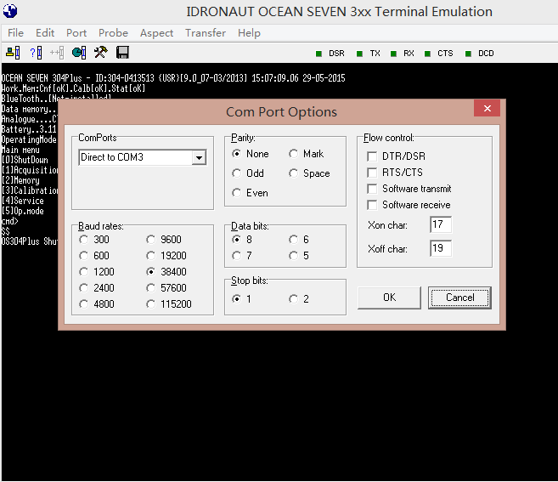
- 时间同步：依次点击probe→set time→local time→send命令将设备的时间与电脑时间进行同步。

- 校准压力传感器：通过视窗中的指令进行压力校准，输入3回车打开校准菜单，输入001回车选择压力校准，通过回车键将新的参数写入，最后输入1回车确认即可。设置完输入255回车退回主菜单。
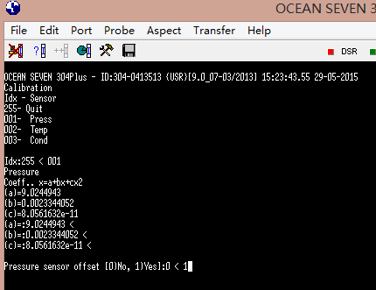
- 选择测量模式：此处以最常用连续模式为例说明。输入1回车，输入4回车，然后再输入需要设定的采样间隔即可，图例中设置的为1000ms,即1s的采样间隔。设置完仪器自动关闭，关闭软件，断开连接后，关闭仪器上的物理开关。将水密堵头装好旋紧。需要进行测量时只需打开物理开关，仪器就将按照此前设定的1s的采样间隔开始工作，并将数据保存至内存中。关闭物理开关可结束本轮采样工作。再次打开物理开关，仪器将进行下一轮的采样工作并将数据保存至另一个新的数据文档中。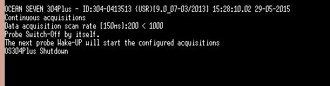
- 结束取样：运行ITERM程序。用通讯电缆连接CTD和电脑，打开磁性开关。CTD启动信息出现。键入<CTRL-C>直到主菜单出现。自容式操作取样结束。等待设定新的指令进行下次操作。

- 数据导出：运行ITERM软件。用通讯电缆连接CTD和电脑，打开磁性开关。
屏幕上出现主菜单。点击ITERM 选项中的“Probe”，然后点击“identify”。识别CTD后，点击ITERM 选项中的“Probe”，运行“upload cast”选择所要导出的数据并导出。

注：如果需要退回主界面可通过多次按ctrl+C退回主界面。

